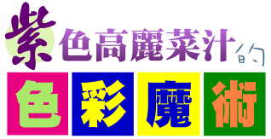
文：黃遠雄 【科學小芽子】
【前言】  在學校的自然課程中，要測試溶液的酸鹼性，大都使用石蕊試紙或是廣用指示劑，不過一般人家裡不會有這些東西。小朋友想想看，日常生活中，有沒有可以當酸鹼指示劑的物質呢？小朋友在超市看過紫色高麗菜吧？告訴你，它可是檢驗溶液酸鹼性的上好材料呢！ | 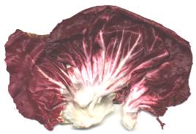

【紫色高麗菜汁可以檢驗酸鹼性】
找一個不鏽鋼杯，加水約 50c.c.，然後把一片紫色高麗菜葉撕成小碎塊，放進不鏽鋼杯裡，加熱幾分鐘，看見溶液變成紫色就熄火。這時，把高麗菜葉取出，只留下紫色高麗菜汁待用。
廣用指示劑在中性溶液中呈現綠色，在酸性溶液中呈現紅色或黃色，在鹼性溶液中則呈現出藍色或紫色。至於紫色高麗菜汁，在中性溶液中呈現紫色，在酸性溶液中呈現紅色，在鹼性溶液中則呈現綠色或黃色。
各種試劑（紙）的酸鹼變色情形
 | 酸性 | 中性 | 鹼性
石蕊試紙 | 紅 | 不變 | 藍
廣用指示劑 | 紅橙黃 | 綠 | 藍靛紫
紫色高麗菜汁 | 紅 | 紫 | 綠黃

【家中各種物質的酸鹼性】  知道紫色高麗菜汁對酸鹼性的變色情形之後，我們就可以拿來檢驗家中許多物質的酸鹼性。譬如我們可以取半匙醋，加入兩滴紫色高麗菜汁，結果呈現紅色，可知醋是酸性的；同樣的，在肥皂水裡加入紫色高麗菜汁，結果呈現綠色，可知肥皂水是鹼性的；接著，在食鹽水中加入紫色高麗菜汁，結果呈現紫色，表示食鹽水是中性的。 | 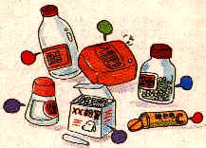
如果我們把一小片維他命Ｃ溶入水中，再加入紫色高麗菜汁，結果呈現紅色，可知維他命Ｃ是酸性的；同樣，我們胃痛時所吃的胃乳液（胃片），加入紫色高麗菜汁會呈現藍色，可知胃乳液是鹼性物質；粉筆溶液加入紫色高麗菜汁，呈現紫色，可見粉筆是中性物質。除此之外，大家還可以試試其他東西，看看它們的酸鹼性如何。
大家想想看：如果在吃飯時，喝一口紫色高麗菜汁進胃裡，可能呈現什麼顏色呢？在吃飯時間，因為胃會分泌胃酸，而胃酸的成份是鹽酸，是一種強酸，所以應該呈現紅色。如果在該吃飯時不吃飯，胃所分泌的鹽酸，原本應該腐蝕所吃的食物，以利小腸吸收，現在胃裡沒有食物，就會轉而侵蝕胃壁，久而久之，胃就會受損。胃病發作時，胃會痛，這是因為受損的胃壁正遭受鹽酸的侵蝕；這時候應該服用鹼性的胃片來中和鹽酸，就能減輕胃痛了！所以，小朋友平日一定要吃了早餐再上學，空著肚子上學不但影響學習效果，還會傷胃呢！
【自己製作彩虹杯】
最後，教小朋友利用紫色高麗菜汁做一杯多色層的水溶液，很有趣唷！不過，製作過程中使用到鹽酸，大家要特別小心，以免被灼傷了！
找一個大玻璃杯，放進約 10 公克的碳酸鈉，加水 40c.c.，再加入 10c.c.的紫色高麗菜汁，然後用筷子攪拌均勻，使溶液呈現黃色。
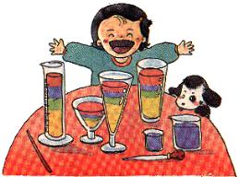 | 接著，用滴管吸取鹽酸溶液，沿玻璃杯壁慢慢加入杯中，直到顏色變化，然後用筷子攪拌上層溶液，在加入鹽酸，直到色環生成。這時候，在杯子的下層是鹼性（碳酸鈉是鹼性物質）呈黃色；往上鹼性減弱，呈現綠色；再往上是中性，呈現紫色；最上層是酸性，呈現紅色，看起來漂亮極了！  在攪拌的時候，會發生酸鹼中和反應，並產生氣泡，這氣泡是碳酸鈉遇到酸所產生的二氧化碳。
【結語】
平時要把一杯水溶液調配成幾層不同的顏色，是一件不容易的事，但是透過紫色高麗菜汁的協助，卻做到了！大家只要把在自然課裡所學習到的一些原理，經過觀察、研究、設計，應用到日常生活中，就能使生活更具趣味，這也是一種「學以致用」喔！

